新学期伊始，不忘助力国产替代初心，手头没有试验箱，先用“擎天柱”带领大一同学，跟随冲哥视频，学用STC AI8051U芯片讲义。

第七节 学用PWM驱动擎天柱LED
本节课主要任务是学习PWM相关寄存器及配置产生PWM方波，动态改变方波占空比，驱动擎天柱P2端口LED，展示呼吸效果。
- 学习了解PWM相关寄存器
芯片手册第二十九章介绍PWM，STC AI8051U内部集成了8通道16位高级PWM定时器，分PWMA和PWMB两组，其中PWMA可配置4组互补/对称STC AI8051U芯片/死区控制的PWM或者捕捉外部信号。PWMB与PWMA唯一区别是PWMA可带死区的互补对称PWM，其他功能一样，所以我们只学习好PWMA即可。
PWMA时钟频率可以用系统时钟或外部计时，PWMA时基单元包含，16位计数器、16位自动重载寄存器、重复计数器、预分频器。
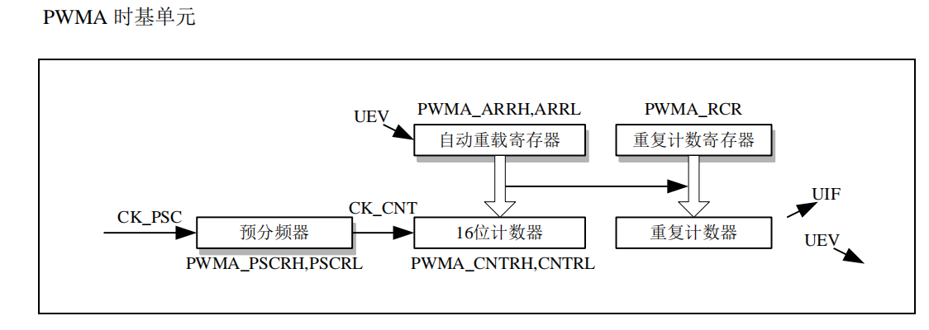
其时钟频率是经过设置PWMA_PSCRH和PWMA_PSCRL，进行分频（值1-65535）；配置输入输出的引脚寄存器PWMA_ENO；配置PWMA_CCMR1、PWMA_CCER1、PWMA_BKR，打开PWMA_CR1计数，产生PWM信号输出。
- 配置PWM相关寄存器
1.时钟源选择， 这里选用系统时钟，默认40Mhz
2.时基单元选择
PWMA_PSCR
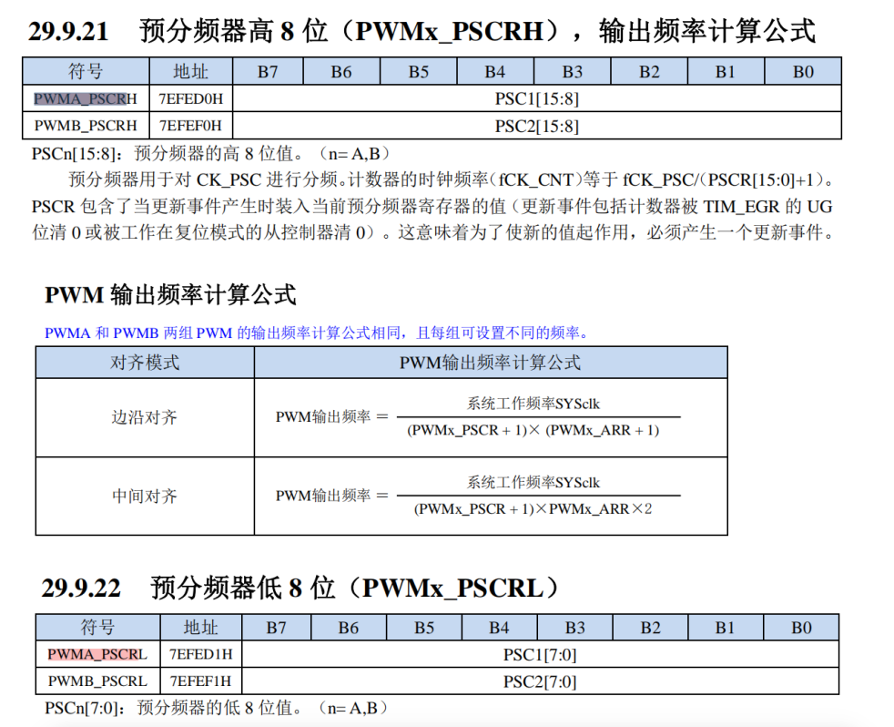

//设置周期时间
PWMA_ARR
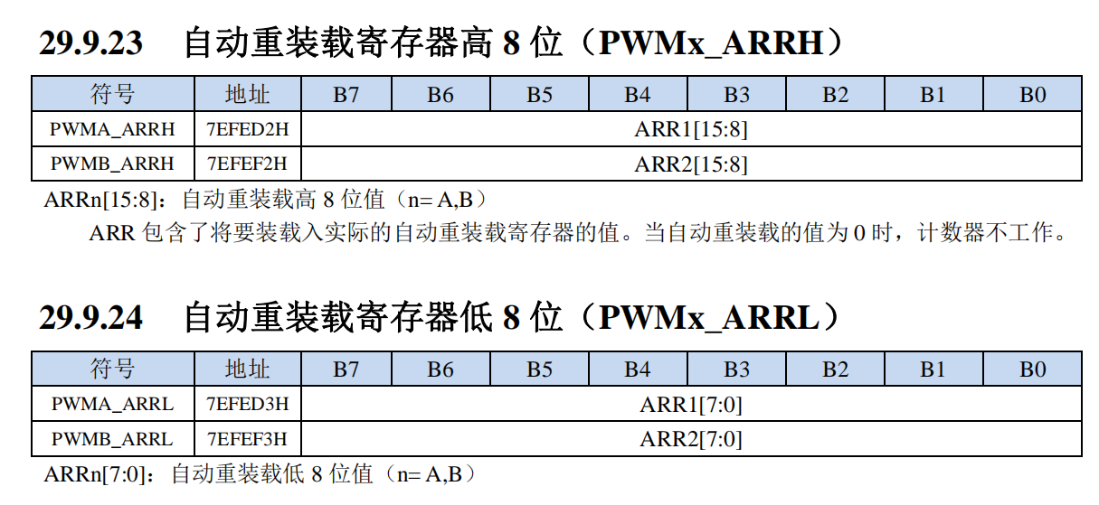
//设置捕获比较寄存器
PWMA_CCR//设置占空比时间
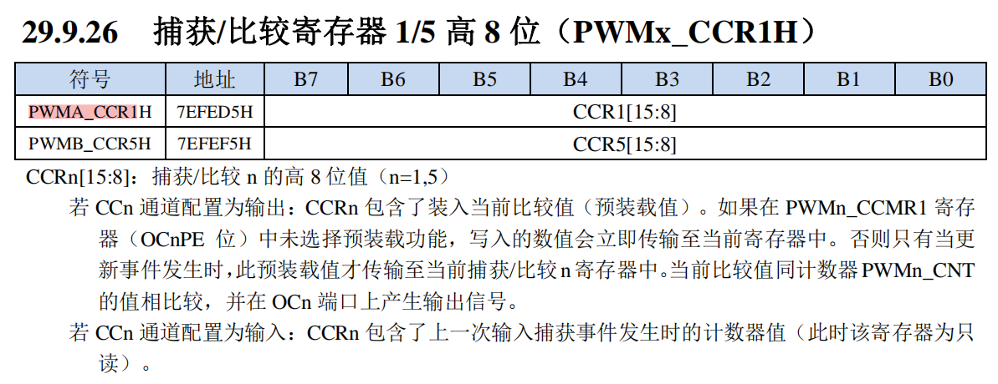
3.输入输出的引脚配置
//使能PWM1n通道输出
PWMA_ENO
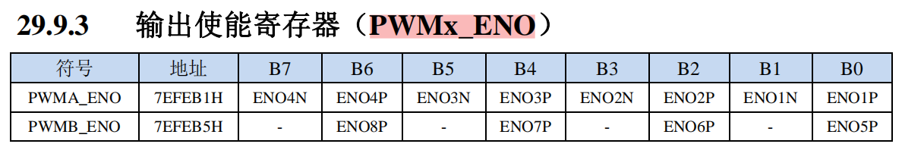
//选择PWM从P2引脚输出
PWMA_PS
擎天柱LED灯接P2端口，所以要配置PWM从P2端口输出

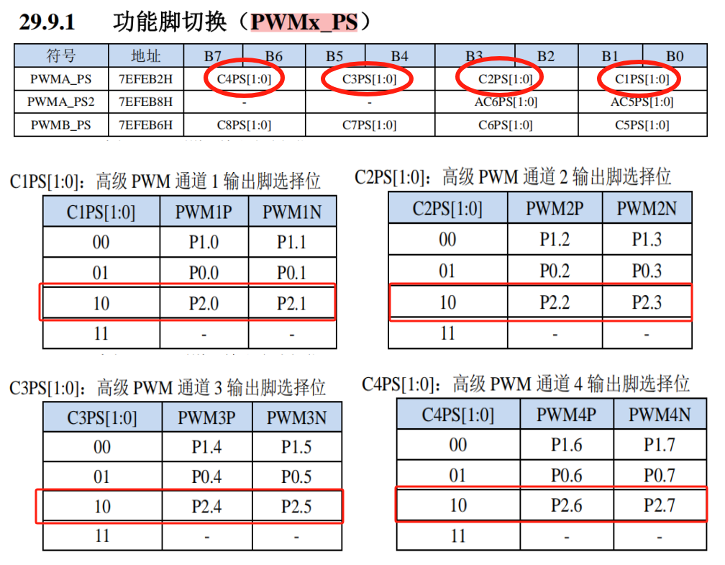
4.输入输出模式设置
//配置通道输出使能和极性
PWMA_CCER
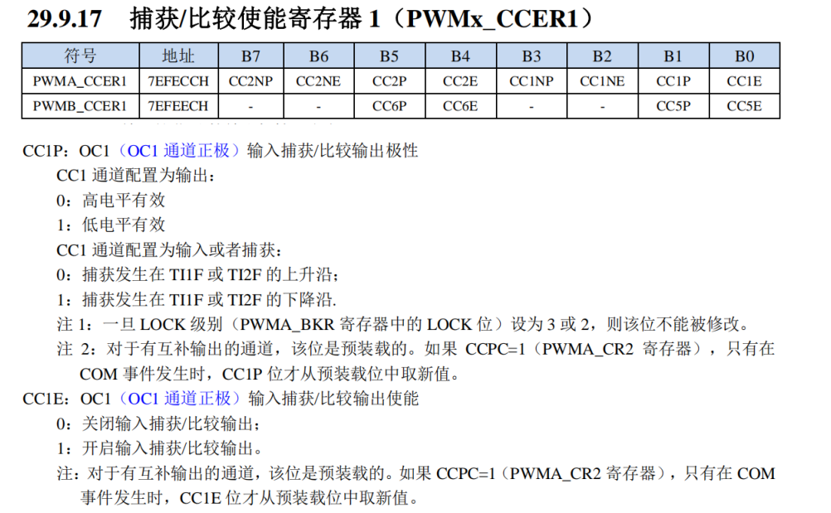
//通道PWM模式配置
PWMA_CCMR
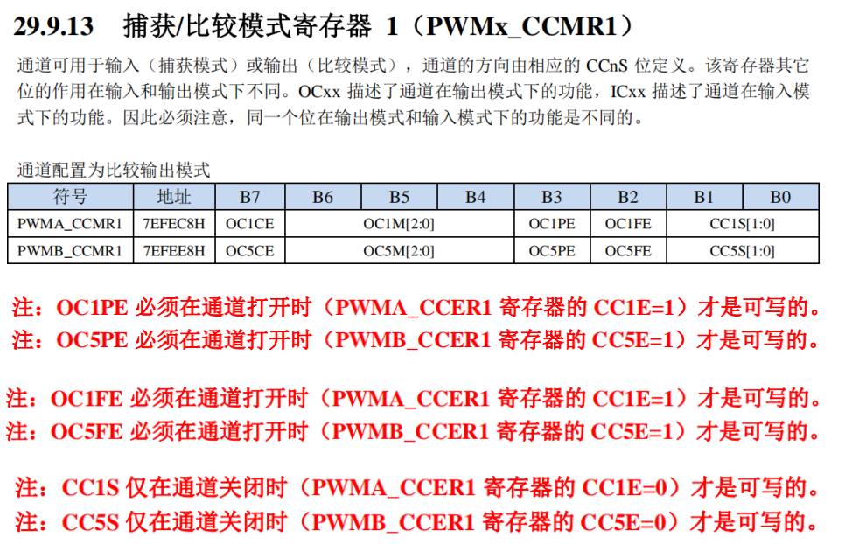
//使能主输出
PWMA_BKR = 0X80;
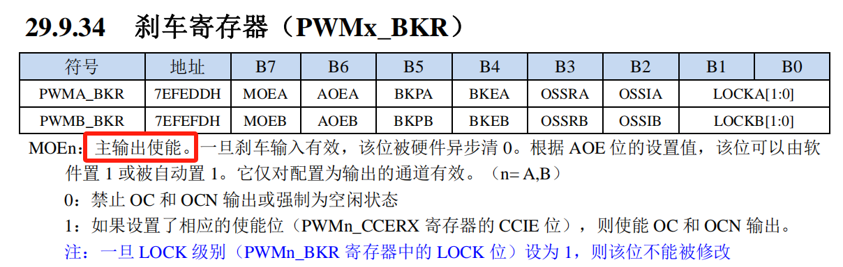
//使能ARR预装载,启动计数器
PWMA_CR1
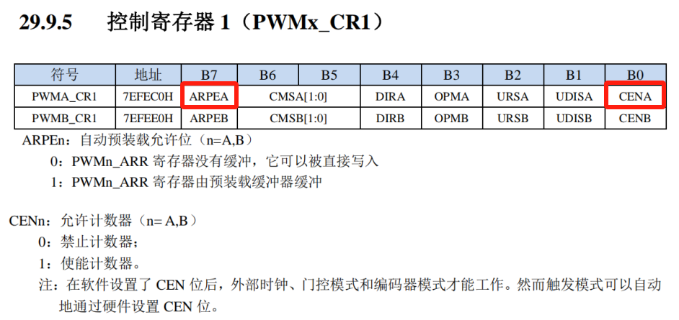
- 定义相关变量和任务函数
- 定义9个变量，4个变量记录占空比，4个记录状态翻转LED灯亮度，1个编辑记录周期。
占空比：PWM1_Duty、PWM2_Duty、PWM3_Duty、PWM4_Duty
翻转状态：PWM1_Flag、 PWM2_Flag、 PWM3_Flag、PWM4_Flag
计数周期：PWM_PERIOD
- 定义一个动态改变占空比函数。
void ChangePWM (void)
{
if(!PWM1_Flag)
{
PWM1_Duty++;
if(PWM1_Duty > PWM_PERIOD) PWM1_Flag = 1;
}
else
{
PWM1_Duty--;
if(PWM1_Duty <= 0) PWM1_Flag = 0;
}

if(!PWM2_Flag)
{
PWM2_Duty++;
if(PWM2_Duty > PWM_PERIOD) PWM2_Flag = 1;
}
else
{
PWM2_Duty--;
if(PWM2_Duty <= 0) PWM2_Flag = 0;
}

if(!PWM3_Flag)
{
PWM3_Duty++;
if(PWM3_Duty > PWM_PERIOD) PWM3_Flag = 1;
}
else
{
PWM3_Duty--;
if(PWM3_Duty <= 0) PWM3_Flag = 0;
}

if(!PWM4_Flag)
{
PWM4_Duty++;
if(PWM4_Duty > PWM_PERIOD) PWM4_Flag = 1;
}
else
{
PWM4_Duty--;
if(PWM4_Duty <= 0) PWM4_Flag = 0;
}

PWMA_CCR1H = (u8)(PWM1_Duty >> 8); //设置占空比时间
PWMA_CCR1L = (u8)(PWM1_Duty);
PWMA_CCR2H = (u8)(PWM2_Duty >> 8); //设置占空比时间
PWMA_CCR2L = (u8)(PWM2_Duty);
PWMA_CCR3H = (u8)(PWM3_Duty >> 8); //设置占空比时间
PWMA_CCR3L = (u8)(PWM3_Duty);
PWMA_CCR4H = (u8)(PWM4_Duty >> 8); //设置占空比时间
PWMA_CCR4L = (u8)(PWM4_Duty);
}
- 编译烧录
拷贝上一节课代码，在task.c文件任务计划函数添加一行：{0,5,5,ChangePWM}，为了避免LED亮灯冲突，要注释掉test_Demo中P2=t_display[display_index]这一行代码。
新建一个pwm.c文件和pwm.h文件，并添加到项目中，创建PWM_config初始化函数和ChangePWM任务回调函数。
编译烧录，在欣赏过程中，建议捋清楚pwm配置过程，最好按手册中流程图记忆，这样方便日后配置。

